Группа №1
МДК 02.01 Технология приготовления сложной холодной кулинарной
Тема лабораторной работы: Приготовление холодных блюд и закусок из мяса и мясных продуктов; приготовление украшений для них из различных продуктов, варианты оформления, методы сервировки, подача, хранение; требования к качеству, оценка качества сырья, полуфабрикатов и готовой продукции органолептическим методом.
09.11.2021г (2 часа)
Сдача лабораторной работы 10.11.2021

Цель работы: Научить обучающихся приготовлению, оформлению и отпуску сложных холодных блюд из мяса, органолептическому анализу продукции. Расчету сырья, соблюдению технологических операций при приготовлении. Сформировать у обучающихся навыки по организации рабочего места для приготовления сложных холодных блюд из мяса. Ознакомить их с инвентарем, инструментами, оборудованием, работе с нормативно-техническими документами.

Развивать эстетический вкус при приготовлении, оформлении и отпуска легких и сложных холодных закусок.
ОБОРУДОВАНИЕ :весы холодильник блендер произв. Стол, мясорубка
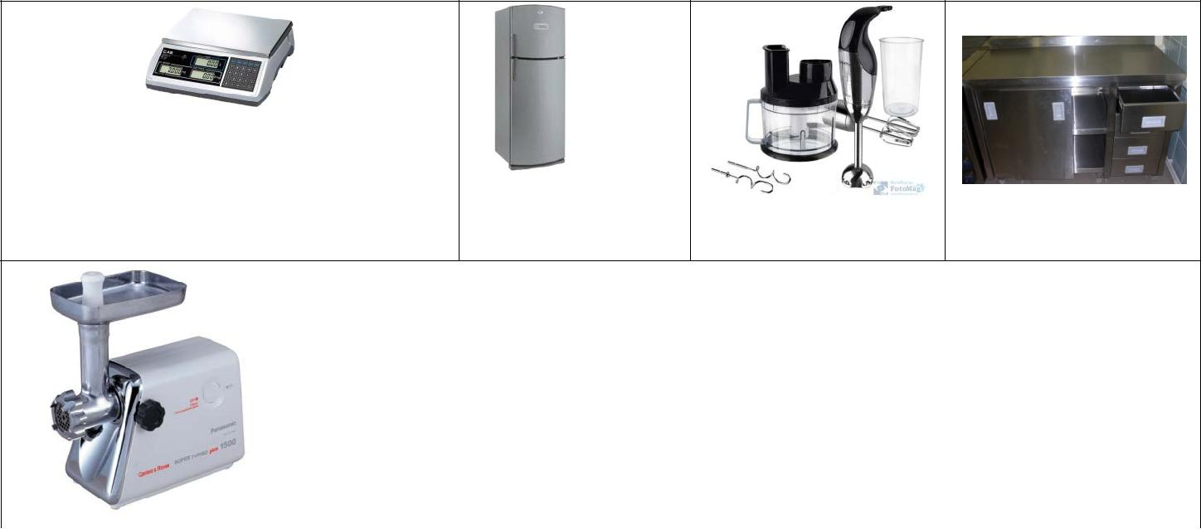
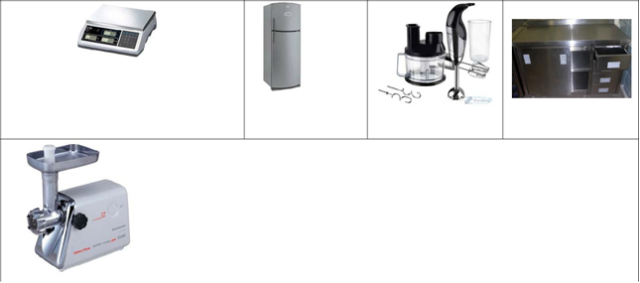
ИНВЕНТАРЬ, ИНСТРУМЕНТЫ, ПОСУДА

Ножи кастрюли миски разд.доски

Центрифуга для | сковорода
сушки зелени
противни

Посуда для подачи блюд терка
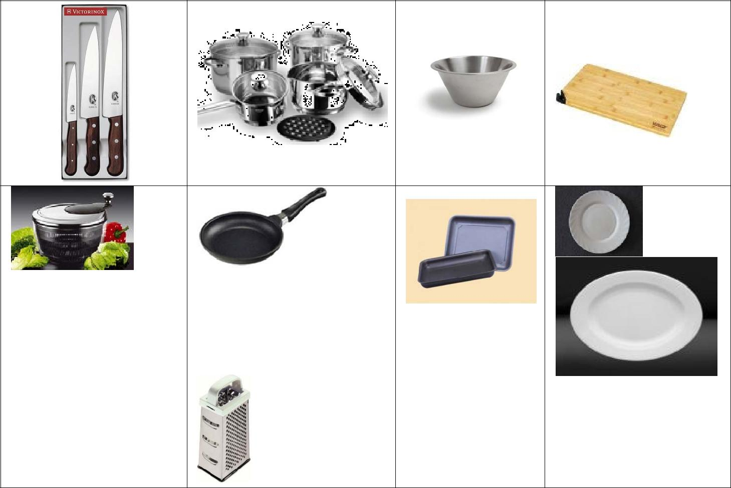

СЫРЬЕ: Шея свинины, голландский сыр, морковь, лук репчатый ,чеснок, желатин, петрушка, кинза, базилик, грецкие орехи, лавровый лист, соль, перец. Говяжья вырезка, красный перец чили, пучок зеленого лука, ростки сои, кинза, кочан листового салата, лайм, растительное масло, оливковое масло, соль, печень говяжья, шпик, морковь, яйца, молоко, шпинат, творог, свежемолотый кофе.

Задания

  - Обработка и нарезка говяжьей вырезки, печени.

- Жарка медальонов из вырезки.

- Приготовление п/ф рулет из свинины.

4. Оформление и отпуск блюд.
ПОСЛЕДОВАТЕЛЬНОСТЬ ТЕХНОЛОГИЧЕСКИХ ОПЕРАЦИЙ Организация рабочего места. Холодные блюда и закуски из мяса готовят в холодном цехе. На производственный стол справа — инвентарь, инструменты, слева — продукты.

Прием продуктов. Все полученные продукты проверяют на качество в соответствии с действующими стандартами и техническими условиями.
Хранение. Для приготовления сложных холодных блюд из мяса в холодном цехе установлены холодильники, для хранения продуктов.

- Произвести механическую кулинарную обработку мяса (свинины, говядины, печень): для приготовления блюд.

- Нарезать свинину на ломтики, отбить.

- Говядину нарезать тонким брусочком.

- Сало мелким кубиком

- Печень нарезать на кусочки

- Механическая кулинарная обработка овощей.

- Приготовление начинки для рулета: чеснок очистить, измельчить. Сыр натереть на крупной терке. Грецкие орехи обжарить без масла до золотистого цвета и размолоть в крошку. Смешать сыр, чеснок, орехи и щепотку соли.

- Выложить начинку на мясо, свернуть мясо в рулет, завернуть в фольгу. Лук и морковь очистить, добавить к мясу вместе с лавровыми листами. Залить горячей подсоленной водой и варить на медленном огне 50 мин.

- Обжарить говядину тонким брусочком на растительном масле, с ростками сои, перцем чили, дать остыть.

- Обжарить сало шпик вместе с морковью, репчатым луком до полуготовности, затем добавить печень до готовности, пропускают через мясорубку 2 раза +размягченное сливочное масло, молоко, тщательно вымешивают, формуют в виде кирпичика.

- Вырезку зачистить от пленок и жил, нарезать на медальоны

толщиной 1,5 см, отбить до толщины 2 мм. 12. Приправить солью и перцем. Обжарить мясо на раскаленной сковороде с двух сторон, по 30 сек., обсушить на салфетке. Свежий шпинат пробить с творогом в блендере, а затем протереть через сито, до вкуса солью и перцем.

12.Приготовить салатную заправку, порвать салат руками Салат заправляют, оформляют.

- Оформить для подачи рулет, паштет, говядину с творожным кремом.

- Оформить отчет и сдать работу.

- Продегустировать блюда и отметить их вкусовые качества.

Убрать рабочее место, посуду.
Требования к качеству, условия и сроки хранения сложных холодных блюд из мяса

Bсe холодные закуски должны быть аккуратно и красиво оформлены, иметь температуру 10—12°. Вкус и цвет должен соответствовать данному виду изделий. Не допускаются никакие признаки порчи: изменение цвета, признаки закисания, посторонние запахи и привкусы. Выход должен точно соответствовать установленной норме.

Рулет из свинины:

Внешний вид — мясные продукты нарезаны поперек волокон тонкими широкими кусками без мелких кусочков.

Цвет свойственный цвету мясного продукта с учетом его тепловой обработки (светло- серый).

Вкус -соответствующий данному виду мясного продукта. Консистенция плотная, упругая, эластичная.

Паштет из печени: форма разная ,украшен маслом, яйцом.Цвет от светло дотемно-коричневого. Вкус и запах, свойственный используемым продуктам с ароматом пряностей. Консистенция мягкая, эластичная без крупинок.

Хрустящий салат с говядиной: листья салата нарваны руками Овощи нарезаны аккуратно, соответствующей формой нарезки, уложены в посуду горкой, украшены, свежей зеленью. Консистенция овощей упругая, вкус, запах, цвет - соответствующий используемым продуктам. Мясо нарезано поперек волокон, брусочком, доведено до готовности, консистенция мяса плотная упругая эластичная. Вкус - соответствующий данному виду мясного продукта.

Говядина с творожным кремом, ароматным кофе: Внешний вид—мясо нарезано поперек волокон тонкими широкими кусками без мелких кусочков. Консистенция плотная, упругая, эластичная. Творожный крем со шпинатом однородной консистенции. Вкус и запах, свойственный используемым продуктам.

При температуре 4-8°С холодные блюда хранят: мясные отварные блюда- 48 часов, салаты незаправленные и овощи для них 12 часов, заправленные салаты из сырых овощей 15 минут, вареных 30мин. и зелень промытую 1 час.

При температуре 4-8°С холодные блюда хранят: паштеты, рулеты мясные- 24 часа, заправленные салаты из сырых овощей – 15 мин., вареных овощей -30минут, творожный крем срок хранения обычно до 4-х суток, мясо жареное-48 часов.
Оформление и отпуск сложных холодных блюд из мяса
При оформлении холодных блюд недопустимо увядшая зелень, помятые овощи, изломанные куски мяса.

Рулет из свинины Хрустящий салат с говядиной

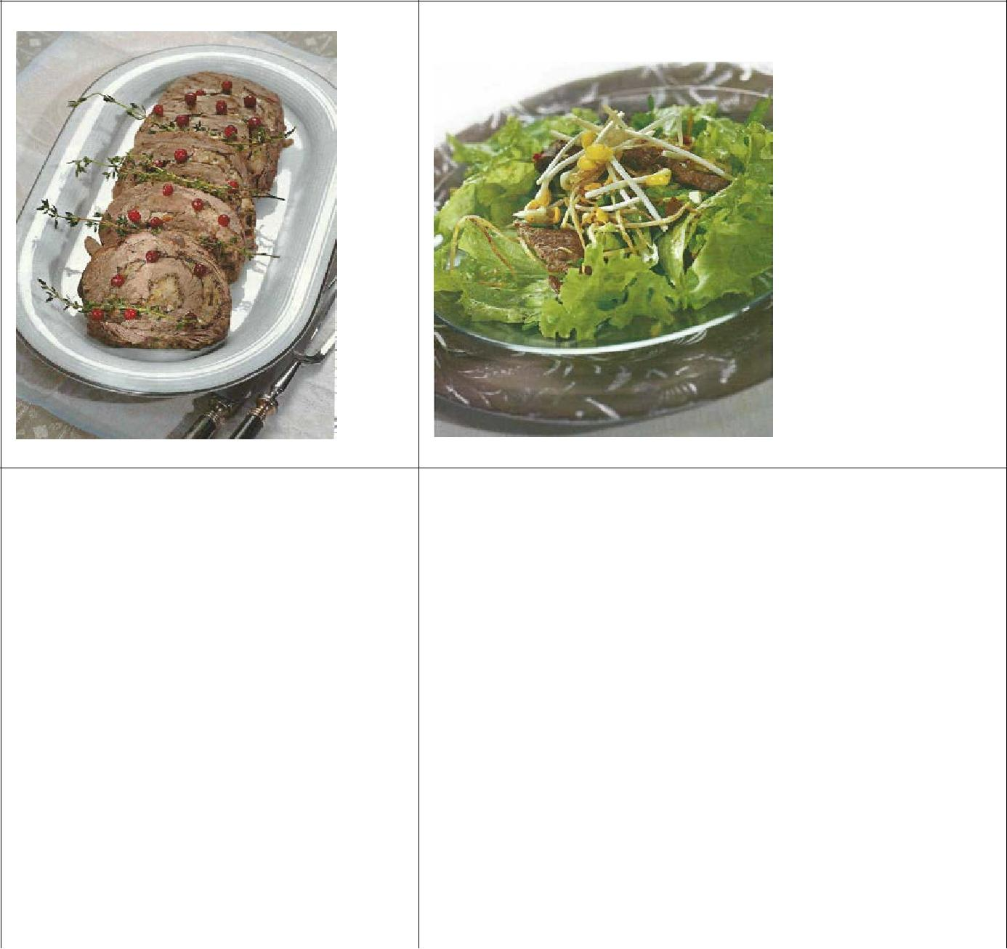

Говядина с творожным кремом Паштет из печени
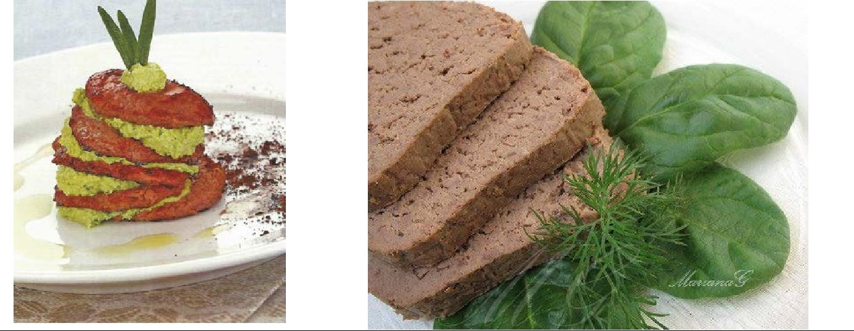
и ароматом кофе

Рулет из свинины: нарезают,оформляют зеленью,ягодами клюквы.
Хрустящий салат с говядиной: салат оформляют продуктами, входящими в состав салата: зеленью, ростками сои.

Паштет из печени:формуют в виде батона и оформляют маслом, зеленью.

Говядина с творожным кремом, ароматным кофе: выстроить на тарелке башенку, чередуя мясо и творожный крем. При подаче посыпать кофе.

